муниципальное бюджетное общеобразовательное учреждение
города Ростова-на-Дону «Школа № 67 имени 6-й Гвардейской Сивашской танковой бригады»

Конкурс профессионального мастерства педагогов
«Мой лучший урок математики»

Тема урока: « Решение показательных уравнений»
Класс: 10

Рябова Татьяна Викторовна,
Учитель математики МБОУ «Школа №67».
Педагогический стаж работы: 28 года.
Квалификационная категория : высшая

г. Ростов-на-Дону
2023г.

Технологическая карта урока
Целевой блок
Тема: «Решение показательных уравнений»
Цель | Целеполагание для учителя: создание условий для продуктивной деятельности учащихся по восприятию, осмыслению, знаний и способов деятельности средствами технологии развивающего обучения.  Целеполагание для ученика:обобщить , систематизировать и повторить основные методы решения показательных уравнений, познакомить с новыми нестандартными методами решения показательных уравнений.
Планируемые результаты | Предметные:  - закрепить основные знания по теме «Показательные уравнения»  - отработать навыки решения показательных уравнений различными способами.  - показать, применение показательной функция при решении задач из различных областей науки.  - показать использование программы GeoGebra при решении показательных уравнений графическим способом  Личностные:формирование устойчивой мотивации кизучению и закреплению нового материала  Метапредметные:  - Регулятивные УУД:принимать учебную задачу; планировать, выполнять и контролировать действие по заданному образцу, предложенному учителем, сравнения с предыдущими заданиями, или на основе различных образцов.  - Коммуникативные УУД:уметь с достаточной полнотой и точностью выражать свои мысли для обоснования решения учебной задачи.  - Познавательные УУД:извлекать информацию, анализировать, добывать новые знания из различных источников информации (текст задачи, презентация), делать выводы.
Инструментальный блок
Задачи урока | Образовательные:  -обобщить и систематизировать знания по данной теме, повторить основные методы решения показательных уравнений, познакомить с новыми нестандартными методами решения показательных уравнений, проверить уровень сформированности умений и навыков по изучаемой теме.  Развивающие:  - развивать умение выбора и аргументирования своей позиции;  - развивать умение применять приемы наблюдения, сравнения, анализа;  - развивать общий и математический кругозор, мышление и речь.  Воспитательные:  - воспитание интереса к математике и ее приложениям.  - ответственного отношения к изучению предмета, самостоятельности, познавательной активности, стремления к самосовершенствованию.
Тип урока | Урок обобщение и систематизация ранее изученного материала.
Учебно-методический комплекс | Колягин Ю.М., Ткачева М.В., Федорова Н.Е. и др. Математика: алгебра и начала математического анализа, геометрия. Алгебра и начала математического анализа. 10 класс. Базовый и углубленный уровни
Организационно-деятельностный блок
Основные понятия | Показательная функция, ее свойства и график. Показательные уравнения. Способы решения показательных уравнений.
Организация пространства | Индивидуальная, фронтальная работа, групповая  Метод учебных задач – отыскание общего способа действия  Словесные методы обучения: объяснение, беседа, работа с рабочим листом- источником знаний является устное или печатное слово  Наглядные методы: метод иллюстраций – источником знаний являются наглядные пособия (учебная презентация)  Практические методы: упражнения (устные, письменные)- обучающиеся получают знания и вырабатывают умения, выполняя практические действия  Стимулирующий метод - создание ситуации успеха (благоприятный микроклимат и поддержка одноклассников позволят поддерживать интерес к учению)  Выполнение санитарно-гигиенических требований, регламентированных СанПиНами (функция «Шторка»: экран проектора закрыт, когда работа с презентацией не ведется)
Межпредметные связи | Физика, астрономия, биология, экономика
Действия обучающихся | Настраиваются на восприятие темы и деятельность на уроке; отвечают на вопросы учителя, определяют свой уровень усвоения информации на уроке, выполняют задание в соответствии с инструкцией учителя; проверяют, корректируют ответы одноклассников, оценивают правильность ответов
Диагностика результатов урока (итог урока) | Самоконтроль и взаимоконтроль в группах в форме индивидуальной рефлексивно-оценочной деятельности  Рефлексия деятельности проводится в форме самостоятельной работы с последующей взаимопроверкой результатов.  Рефлексия настроения проводится с помощью приема «Телеграмма»
Домашнее задание | - Подобрать 3 задачи при решении которых необходимо решить показательное уравнение.  - Рассмотреть применение программы GeoGebra для графического решения показательных уравнений

 | Этап урока | Деятельность учителя | Деятельность учеников | Предметные результаты/ формируемые УУД
I | Мотивационно-  целевой  Актуализация знаний  Самоопределение к деятельности (целеполагание) | - настраивает учащихся на работу, создает благоприятные условия для деятельности (Приложение 1)  -организует устную работу по закреплению терминов:методы решений уравнений  - подводит детей к формулировке темы урока  - подводит детей к постановке задач предстоящей деятельности  - совместно с ребятами ставит цели учебного занятия  - помогает ребятам выявить значимость содержания урока | - настраиваются на восприятие темы и деятельность на уроке  - работают с терминами: методы решений показательных уравнений, особенности решений некоторых видов уравнений  Решают уравнения слайде презентации  В результате короткой беседы выводят тему, ставят цель деятельности на уроке | Познавательные: извлекать информацию из различных источников информации (тексты, графики);  уметь ориентироваться в своей системе знаний, отличать новое от уже известного;  Регулятивные: принимать учебную задачу;  уметь проговаривать последовательность действий на уроке, высказывать свое предположение  Личностные: уметь осуществлять самооценку на основе критерия успешной учебной деятельности, ориентироваться на успех в учебной деятельности, желание приобретать новые знания, умения, совершенствовать имеющиеся;  Коммуникативные: вступать в учебный диалог с учителем, одноклассниками, участвовать в общей беседе, соблюдая правила речевого поведения;  задавать вопросы, слушать и отвечать на вопросы других, формулировать собственные мысли, высказывать и обосновывать свою точку зрения;
II | Учебно-познавательная деятельность  Актуализация и фиксирование индивидуального затруднения в пробном действии  Выявление места и причины затруднений  Построение проекта выхода из создавшейся ситуации и его реализация  Первичное закрепление с проговариванием во внешней речи | Организует подготовку учащихся к самостоятельному выполнению пробного учебного действия:  1) актуализация знаний, умений и навыков, достаточных для построения нового способа действия;  2)тренировка соответствующих мысли-тельных операций  Организует выявление учащимися места и причины затруднения:  1) организует восстановление выполненных операций и фиксацию места, шага, где возникло затруднение  2) выявляет причину затруднения: каких конкретно знаний, умений не хватает для решения исходной задачи такого класса или типа.  Организует процесс открытия нового знания, где учащиеся в коммуникативной форме обдумывают проект будущих учебных действий  Организует обсуждение различных вариантов, предложенных учащимися; выбор оптимального варианта, который фиксируется вербально и знаково. Уточняет характер нового знания.  Организует усвоение учениками нового способа действий при решении практических задач с их проговариванием  Между решениями задач организует работу по обсуждению возможности решения альтернативными способами. | - совместно с учителем находят ошибки в предложенном решении уравнения;  Отвечают на вопросы учителя  -самостоятельное решение предложенных примеров учителем , с последующей проверкой .  Решают практические задачи с использованием показательных уравнений; формулируют алгоритм (правило), как получить верный результат | Личностные: осознавать свои трудности и стремиться к их преодолению.  Познавательные: извлекать информацию, анализировать; уметь выполнять работу по предложенному плану  Регулятивные: уметь проговаривать последовательность действий  Познавательные:обосновывать этапы решения учебной задачи, производить анализ и преобразование информации  Регулятивные: уметь проговаривать последовательность действий, высказывать свое предположение  Коммуникативные:формирование вербальных способов коммуникации (вижу, слышу, слушаю, отвечаю, спрашиваю)  Личностные: желание приобретать новые знания, умения, совершенствовать имеющиеся;  Регулятивные:планировать свои действия в соответствии с поставленной задачей и условиями её решения  Коммуникативные:планирование учебного сотрудничества с учителем и сверстниками  Познавательные: самостоятельное создание алгоритмов деятельности при решении проблем (затруднении решения учебной задачи)  Личностные: формирования желания выполнять учебные действия;  Коммуникативные: умение участвовать в диалоге, обмениваться мнениями  Регулятивные:сличение способа действия и его результата с заданным эталоном с целью обнаружения отклонений и отличий от эталона  Познавательные:осуществлять выбор наиболее эффективного способа решения задачи исходя из конкретных условий  Личностные: уметь осуществлять самооценку на основе критерия успешной учебной деятельности, ориентироваться на успех в учебной деятельности, желание приобретать новые знания, умения, совершенствовать имеющиеся;
III | Интеллектуально-преобразовательная деятельность  Самостоятельная работа с проверкой по эталону  Включение в систему знаний и повторения | Организует самостоятельное выполнение учащимися задания. Создает, по возможности, для каждого ученика ситуацию успеха.  Организует выявление границ применения нового знания, повторение учебного содержания, необходимого для обеспечения содержательной непрерывности.  Делает акцент на важности изучения показательной функции и методов решения показательных уравнений | Решают задачи рабочего листа.  Знакомство с программой GeoGebraкак инструмент для графического решения показательных уравнений. | Регулятивные:внесение необходимых дополнений и корректив в план и способ действия в случае расхождения эталона, реального действия и его результата  Познавательные: выбор наиболее эффективных способов решения задач в зависимости от конкретных условий  Коммуникативные: умение с достаточной полнотой и точностью выражать свои мысли в соответствии с задачами и условиями коммуникации;  Личностные: уметь осуществлять самооценку на основе критерия успешной учебной деятельности, ориентироваться на успех в учебной деятельности, желание приобретать новые знания, умения, совершенствовать имеющиеся;  Личностные: устойчивая учебно-познавательная мотивация учения («какой смысл имеет для меня учение»)  Познавательные: анализировать, сравнивать, делать выводы, проявлять активность во взаимодействии для решения учебных задач.  Регулятивные:Планировать результаты своей деятельности и предвосхищать свои ошибки
IV | Рефлексивная деятельность  Рефлексия деятельности.  Оценивание.  Домашнее задание | Организует оценивание учащимися собственной деятельности, фиксирование неразрешенных затруднений на уроке как направления будущей учебной деятельности, обсуждение и запись домашнего задания. | Получают домашнее задание  Высказываются одним предложением о своем отношении к уроку и вкладе в урок, выбирая начало фразы из предложенных на доске | Регулятивные: выделение и осознание учащимся того, что уже усвоено и что еще нужно усвоить, осознание качества и уровня усвоения  Познавательные: рефлексия способов и условий действия, контроль и оценка процесса и результатов деятельности  Коммуникативные:формирование умения объяснять свой выбор, строить фразы, отвечать на поставленный вопрос, аргументировать  Личностные: уметь осуществлять самооценку на основе критерия успешной учебной деятельности

Приложение 1.

План-конспект урока математики (алгебры)
10 класс

Учитель: Рябова Татьяна Викторовна, МБОУ «Школа №67»
Предмет:математика (алгебра)
Тема урока: «Решение показательных уравнений».
Тип урока:.Обобщение и систематизация ранее изученного материала.
Цель урока:создание условий для продуктивной деятельности учащихся по восприятию, осмыслению, первичному запоминанию новых знаний и способов деятельности средствами технологии развивающего обучения.
Задачи:
Образовательные:
- закрепить основные знания по теме «Показательные уравнения»
- отработать навыки решения показательных уравнений различными способами.
- показать, применение показательной функция при решении задач из различных областей науки.
- показать использование программы GeoGebra при решении показательных уравнений графическим способом
Развивающие:
- развивать умение выбора и аргументирования своей позиции;
- развивать умение применять приемы наблюдения, сравнения, анализа;
- развивать общий и математический кругозор, мышление и речь.
Воспитательные:
- воспитание интереса к математике и ее приложениям.
- ответственного отношения к изучению предмета, самостоятельности, познавательной активности, стремления к самосовершенствованию.

Тип урока: Урок обобщение и систематизация ранее изученного материала.
План урока:
- Актуализация знаний. Мотивация. Целеполагание
- Обобщение и повторение методов решения показательных уравнений
- Отработка навыков решения уравнений при решении практических задач
- Итоги урока: рефлексия деятельности. Оценивание и взаимооценивание. Домашнее задание
Основные понятия, термины:Показательная функция, ее свойства и график. Показательные уравнения. Методы решения показательных уравнений.
Оборудование:рабочий лист, компьютер, интерактивная доска.
Методы и приемы работы на уроке:
- метод учебных задач;
- групповая работа на единую цель;
- словесные методы обучения: объяснение, беседа;
- наглядные методы: метод иллюстраций;
- практические методы: упражнения (устные, письменные);
- стимулирующий метод - создание ситуации успеха;
- выполнение санитарно-гигиенических требований, регламентированных СанПиНами (функция «Шторка);
- самоконтроль и взаимоконтроль;
- рефлексия деятельности, рефлексия настроения.
Формы работы: индивидуальная, фронтальная работа

I Этап . Мотивационно-целевой.  Актуализаия знаний. Самоопределение к деятельности (целеполагание).  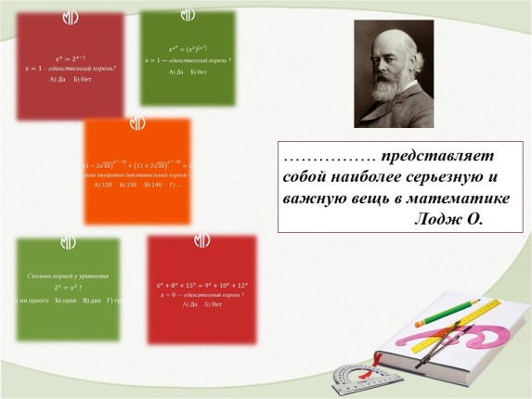  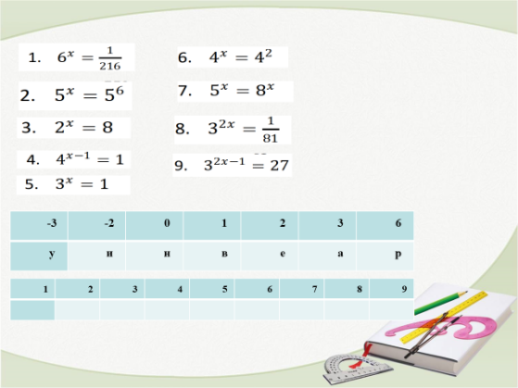  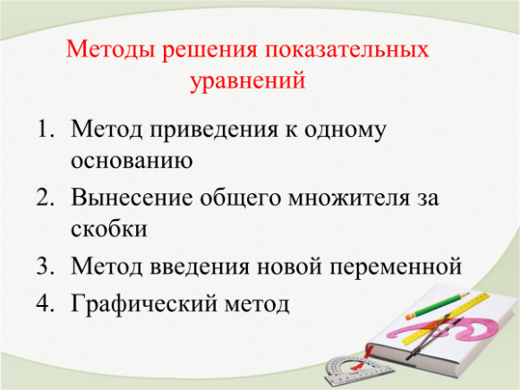 | Приветствие, проверка подготовленности обучающихся к уроку, фиксация отсутствующих на уроке, психологически настроить обучающихся к общению.  На ваших столах лежат оценочные листы. В ходе занятия, вы будете вносить количество баллов за каждое выполненное задание, самостоятельно оценивая свои знания (по пятибалльной системе). За работу у доски, за ответы с места даются дополнительные баллы. Я надеюсь, что ваша оценка будет объективной.  Эпиграфом к нашему уроку станут слова  « Уравнения представляет собой наиболее серьезную и важную вещь в математике» О.Лодж  В этом высказывании пропущено первое слово, в процессе выполнения устной работы мы должны будем разгадать это слово.  Устная работа.  (Примеры записаны на слайдах и по очереди показываются на доске, чтобы их видел весь класс. От каждой группы ряда выбирается ученик – лучший счетчик. Выигрывает тот, кто (из стоящих у доски) за 1 мин (по песочным часам) решит больше примеров.)  После этого соревнования, на экран выводится ответы и разгадывается слово.  Сегодня мы закрепим и систематизируем знания и умения, полученные на предыдущих уроках по этой теме, вспомним определения и формулы, виды и алгоритмы решения показательных уравнений. В конце урока подведём итоги своей работы. Желаю вам быть активными, внимательными и объективными! Работать мы с вами будем в группах, задание выполняют все учащиеся , но представить ответ должен только один ученик. В группе можно совещаться.  Закрепление и систематизация учебного материала.
  1 | 2 | 3 | 4 | 5 | 6 | 7 | 8 | 9
  -3 | -2 | 0 | 1 | 2 | 3 | 6
  у | и | н | в | е | а | р
II Этап. Учебно-познавательная деятельность.  1 задание «Найди ошибку»  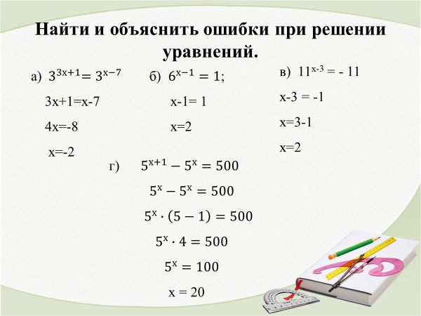  2.Найди пару.  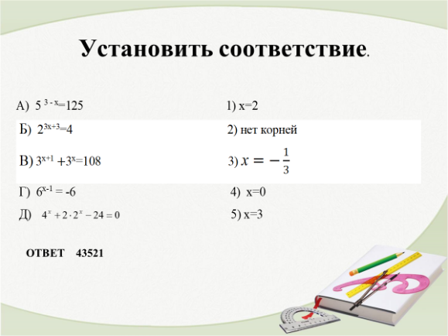  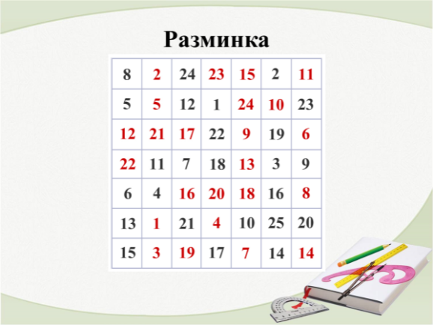 | Найти и объяснить ошибки при решении уравнений.  а) ${ 3}^{3х+1}=3^{х-7}$  3х+1=х-7  4х=-8  х=-2  Правильный ответ: х=-4  Допущенная ошибка: при переносе в левую часть переменной х.  б) $6^{х-1}=1$;  х-1= 1  х=2  Правильный ответ: х=1  Допущенная ошибка: во 2 строке не представили 1! т.к. ${1=5}^{0}$  в) 11^{х-3} = - 11  х-3 = -1  х=3-1  х=2  Правильный ответ: нет решения  Допущенная ошибка: т.к.b=-5  $$5^{х+1}-5^{х}=500$$  $$5^{х}-5^{х}=500$$  $$5^{х}∙\left(5-1\right)=500$$  $$5^{х}∙4=500$$  $$5^{х}=100$$  х = 20  Правильный ответ: х=3  Допущенная ошибка: результат вычислений неверный должен быть не 100, а при делении 500:4=125 . Т.к. 125=$5^{3}\overset{⇒}{}5^{х}=5^{3}$( ответ х=3)  Если вы нашли все ошибки, то вы заработали 5 баллов, если 2 – 4б, 1 – 3б, 0 – 0 баллов. Занесите свои баллы в оценочные листы.  Установить соответствие.  На экране представлены уравнения и несколько варианта ответов. Выберите верные ответы к этим уравнениям и поставьте соответствующий номер ответа рядом с каждым. Дается время на обдумывания, запись в рабочих листах.  А) 5^{3 - х}=125 1) х=2  Б) 2^{3x+3}=4 2) нет корней  В) 3^{x+1}$+$3^{x}=108 3)$х=-\frac{1}{3}$  Г) 6^{х-1} = -6 4) х=0  Д) 5) х=3  Выполняете самопроверку и оцениваете результат своей работы. Если вы решили правильно все ставим 5 баллов, если 4 – 4б, 3 – 3б, 2 -2б, 0 – 0 баллов. Занесите свои баллы в крайний столбец оценочного листа.  Разминка  Ребята давайте положим перед собой числовой квадрат. На нем расположены числа двух цветов . По моей команде нужно последовательно показать все красные цифры своему соседу по парте .Начали. Теперь по моей команде меняемся и второй человек показывает своему соседу черные цифры. ( Таблица Шульте — это инструмент для тренировки периферического зрения, концентрации внимания и параллельного восприятия информации. Задача — концентрируя взгляд в центральной точке, как можно быстрее найти все значения в нужной последовательности)
III Этап. Интеллектуально-преобразовательная деятельность.  - Задачи,задачи…….  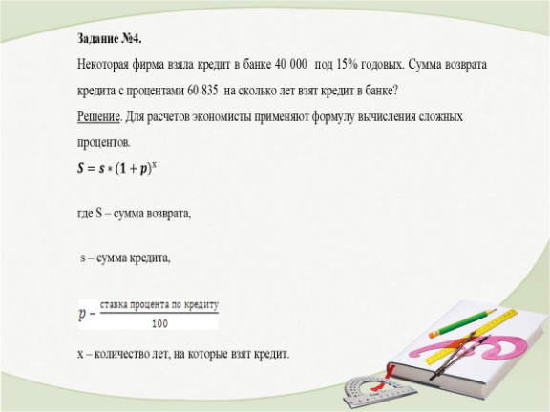  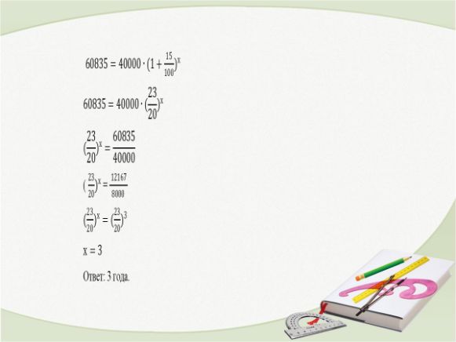  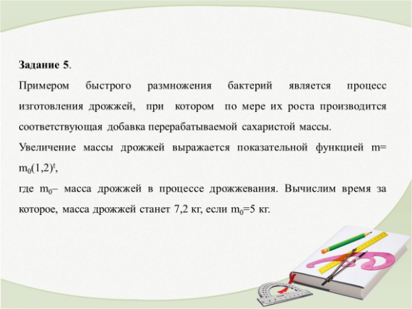  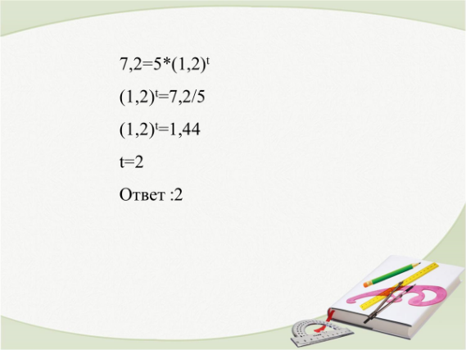  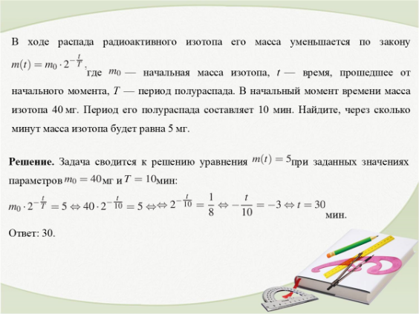  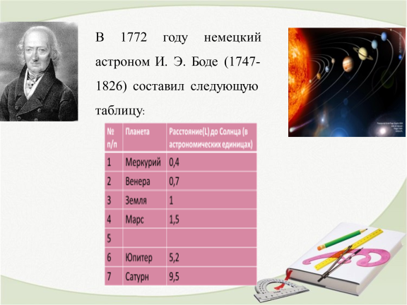  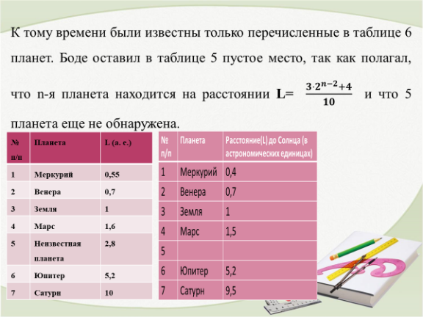  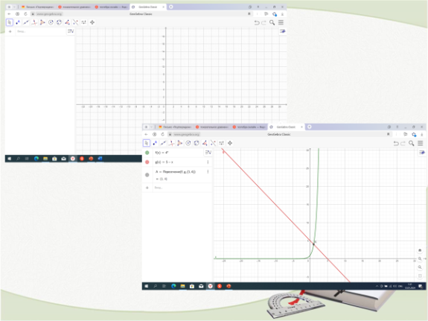  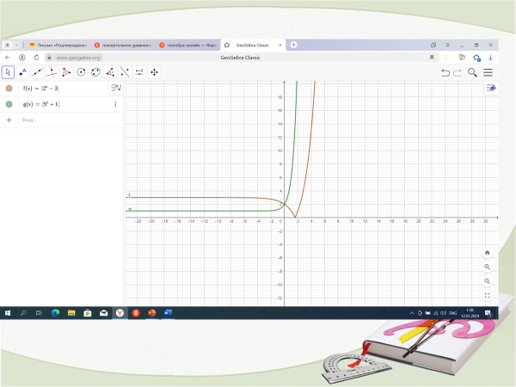 | Умея решать показательные уравнения различными способами, сможете ли вы теперь применить имеющиеся знания для решения задач с практической направленностью? Рассмотрим задачу, для решения которой необходимо уметь решать показательные уравнения.  Некоторая фирма взяла кредит в банке 40 000 под 15%годовых. Сумма возврата кредита с процентами 60 835 на сколько лет взят кредит в банке?  Решение. Для расчетов экономисты применяют формулу вычисления сложных процентов.  $${S=s*(1+p)}^{х}$$  где S – сумма возврата,  s – сумма кредита,  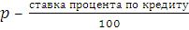  х – количество лет, на которые взят кредит.  Используя условие задачи и формулу, попытайтесь самостоятельно ответить на вопрос задачи. Кто готов ответить? Какие ответы получились у других?.. давайте сверим ваше решение с решением на экране.  $${60835=40000∙(1+\frac{15}{100})}^{х}$$  $$60835=40000∙{(\frac{23}{20})}^{х}$$  $${(\frac{23}{20})}^{х}=\frac{60835}{40000}$$  ( ${\frac{23}{20})}^{х}$=$\frac{ 12167}{8000}$  $${(\frac{23}{20})}^{х}=({\frac{23}{20})}^{3}$$  $х=3$  Ответ: 3 года.  Как видно из решения, условие задачи позволило нам выйти на решение показательного уравнения и найти верный ответ. Занесите свои баллы в оценочные листы. Кто решил ставит 2балла.  Примером быстрого размножения бактерий является процесс изготовления дрожжей, при котором по мере их роста производится соответствующая добавка перерабатываемой сахаристой массы.  Увеличение массы дрожжей выражается показательной функцией m= m₀(1,2)^{t},  где m₀– масса дрожжей в процессе дрожжевания. Вычислим время за которое, масса дрожжей станет 7,2 кг, если m₀=5 кг.  Используя условие задачи и формулу, попытайтесь самостоятельно ответить на вопрос задачи. Запишите решение в рабочем листе. Кто готов ответить? Какие ответы получились у других?.. давайте сверим ваше решение с решением на экране.  7,2=5*(1,2)^{t}  (1,2)^{t}=7,2/5  (1,2)^{t}=1,44  t=2  В ходе распада радиоактивного изотопа его масса уменьшается по закону 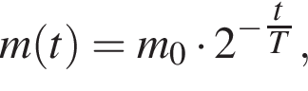где  — начальная масса изотопа, t — время, прошедшее от начального момента, T — период полураспада. В начальный момент времени масса изотопа 40 мг. Период его полураспада составляет 10 мин. Найдите, через сколько минут масса изотопа будет равна 5 мг.  Решение. Задача сводится к решению уравнения 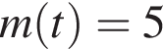при заданных значениях параметров мг и мин:  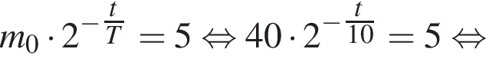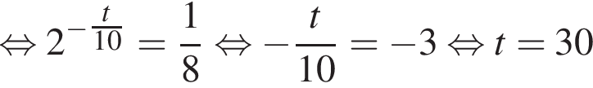мин.  Ответ: 30.  В 1772 году немецкий астроном И. Э. Боде (1747-1826) составил следующую таблицу:  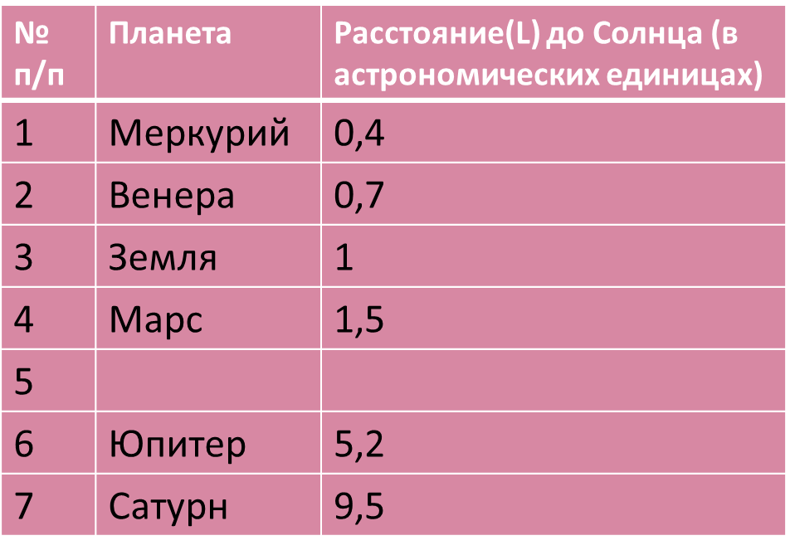  К тому времени были известны только перечисленные в таблице 6 планет. Боде оставил в таблице 5 пустое место, так как полагал, что n-я планета находится на расстоянии L= $\frac{3⋅2^{n-2}+4}{10}$и что 5 планета еще не обнаружена.  Теперь вычислим расстояния данных планет до солнца(L) по формуле Боде: L= $\frac{3⋅2^{n-2}+4}{10}$  Первый ряд для 1-ой планеты, второй для 2-ой и т.д. и один человек для пятой.  Давайте сравним ваши вычисления с моими.  Знакомство с программой GeoGebra как инструмент для графического решения показательных уравнений  Знакомство с программой GeoGebra как инструмент для графического решения показательных уравнений  Давайте оценим результат своей работы. Если вы решили правильно все задачи , то ставим 5 баллов , за каждую задачу если допустили вычислительную ошибку – 4б, и если у вас не получилось решить задачу то – 0 баллов. Занесите свои баллы в крайний столбец оценочного листа. И посчитайте итоговый бал.
  № п/п | Планета | L (а. е.)
  1 | Меркурий | 0,55
  2 | Венера | 0,7
  3 | Земля | 1
  4 | Марс | 1,6
  5 | Неизвестная планета | 2,8
  6 | Юпитер | 5,2
  7 | Сатурн | 10
IV Рефлексивная деятельность. Рефлексия деятельности. Оценивание. | Давайте вернемся к началу нашего урока и вспомним, какую цель мы ставили перед собой? (систематизировать и обобщить знания по теме показательные уравнения, отработать навыки решения уравнений различными способами и применить знания при решении практической задачи). Как вы считаете, справились мы с поставленной целью? В каких областях научных знаний нам необходимо уметь решать показательные уравнения.  Да, действительно, цель урока мы сегодня с вами достигли.  Сегодня на уроке особенно активно работали…… я даю вам за работу  дополнительно 5 баллов. А теперь, подведите итоги своей работы на уроке, подсчитайте свои баллы и поставьте себе оценку.  Итак, ребята, сегодня мы сказали, что « уравнения - представляет собой наиболее серьезную и важную вещь в математике».  Подводя итоги урока, хотелось бы узнать, как каждый из вас работал на уроке. Используем с Вами прием «Телеграмма»  Очень краткая запись.  'Пример. Кратко написать самое важное, что уяснил с урока с пожеланиями мне и своей команде и отправить (обменяться).
  оценка | «5» | «4» | «3»
  Количество | более 21 | 15-20 балла | менее 15
  баллов

Приложение 2
Январь 20ГГ

 | задание |  | количество баллов
1 | А) 5^{3 - х}=125 1) х=2  Б) 2^{3x+3}=4 2) нет корней  В) 3^{x+1}$+$3^{x}=108 3)$х=-\frac{1}{3}$  Г) 6^{х-1} = -6 4) х=0  Д) 5) х=3 | Ответ:
2 | Некоторая фирма взяла кредит в банке 40 000 под 15%годовых. Сумма возврата кредита с процентами 60 835 на сколько лет взят кредит в банке?  Решение. Для расчетов экономисты применяют формулу вычисления сложных процентов.  $${S=s*(1+p)}^{х}$$  где S – сумма возврата,  s – сумма кредита,  х – количество лет, на которые взят кредит.
3 | Примером быстрого размножения бактерий является процесс изготовления дрожжей, при котором по мере их роста производится соответствующая добавка перерабатываемой сахаристой массы.  Увеличение массы дрожжей выражается показательной функцией m= m₀(1,2)^{t},  где m₀– масса дрожжей в процессе дрожжевания. Вычислим время за которое, масса дрожжей станет 7,2 кг, если m₀=5 кг.
4. | В ходе распада радиоактивного изотопа его масса уменьшается по закону где — начальная масса изотопа, t — время, прошедшее от начального момента, T — период полураспада. В начальный момент времени масса изотопа 40 мг. Период его полураспада составляет 10 мин. Найдите, через сколько минут масса изотопа будет равна 5 мг.
5 | Боде оставил в таблице 5 пустое место, так как полагал, что n-я планета находится на расстоянии L= $\frac{3⋅2^{n-2}+4}{10}$ и что 5 планета еще не обнаружена.  Теперь вычислим расстояния данных планет до солнца(L) по формуле Боде: L= $\frac{3⋅2^{n-2}+4}{10}$
 |  |  | Общая сумма:

Список используемой литературы:
- Колягин Ю.М., Ткачева М.В., Федорова Н.Е. и др. Математика: алгебра и начала математического анализа, геометрия. Алгебра и начала математического анализа. 10 класс. Базовый и углубленный уровни
- ЕГЭ по математике. Профильный уровень Открытый банк ФИПИ Задачник по первой части А.Н.Павликов
- Богомолов Н.В. Сборник задач по математике.
- Трошин В.В. Занимательные дидактические материалы по математике.

